

Opération Tranquillité Vacances
Demandeur :
Date de la demande :……../………/……..... Téléphone portable:……………………..........
Nom :………………………………………. Mail :…………………………...........
Prénom :……………………………………. Téléphone sur lieu de vacances :…….
Date et lieu de naissance : ………………….
Adresse :…………………………………….
……………………………………………...
Période de départ : Du …………………. Au…………………

Personne à prévenir en cas de problème :
Nom :………………………………………. Téléphone portable :…………………………
Prénom :…………………………………….
Adresse :…………………………………….

Renseignements complémentaires
Véhicule dans la propriété : OUI NON Immatriculation :……………………..
Habitation avec Alarme : OUI NON
Vidéo : OUI NON
Personnes (voisins, famille,…) intervenant au domicile : OUI NON
Nom Prénom :…………………………………………………….
Adresse :………………………………………………………………………………………….
Le portail de l’entrée sera : FERMÉ OUVERT
Les volets : FERMÉ OUVERT
Je déclare ces renseignements exacts et m’engage à signaler tout retour anticipé.

J’autorise la conservation de ces données pendant deux ans aux fins d’une éventuelle réinscription à l’opération tranquillité vacances. En l’absence de réinscription, ces données seront effacées. Conformément à la loi informatique du 6 janvier 1978, je bénéficie d’un droit d’accès et de rectification à ces données, auprès du service de la police municipale qui a traité ma demande.
Signature :

Les éléments donnés sont confidentiels, la fiche doit être retournée à la police municipale sous enveloppe ou déposée à l’accueil de l’Hôtel de ville ou par mail : police@mairiecastelnau.fr
Informations transmises à la gendarmerie.

Opération « Tranquillité vacances »
Quelques conseils :
Les vacances approchent, vous vous préparez à partir, prenez quelques précautions pour assurer la sécurité de vos biens :
Protection des accès :
► Verrouillez vos portes et fenêtres,
► Changez vos serrures en cas de vol ou de perte de vos clés, ou si vous venez de vous installer dans un nouvel appartement,
► N’inscrivez pas votre nom et votre adresse sur le trousseau de clés,
► Evitez de laisser vos clés sous le paillasson, pots de fleurs, boîtes au lettres,…

Vos biens : Ne gardez pas chez vous d’importantes sommes d’argent,
► Répertoriez vos objets de valeur, et notez les N° de série, faites des photos ; faites de même pour vos carnets de chèque, vos cartes de crédit,…

En cas de longue absence :
► Mettez en lieu sûr (banque par exemple) bijoux, argenterie, valeurs et objets d’art.
► Laissez une apparence habituelle à votre habitation, pour cela, demandez à une personne de votre connaissance d’ouvrir et de refermer les volets et de relever votre courrier.

Une proposition :
Si vous le désirez, la Police Municipale de Castelnau d’Estrétefonds et la Gendarmerie de Fronton assureront, dans le cadre de leurs missions de surveillance habituelles, des passages fréquents à votre domicile durant votre absence :
Si vous partez au minimum 5 jours et si votre habitation est inoccupée et fermée pendant votre absence, vous pouvez bénéficier de ce service gratuit.
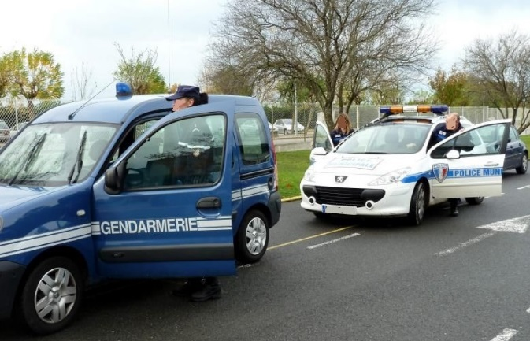

Renseignements utiles :
Pour bénéficier de l’opération « tranquillités vacances » pour la surveillance de votre habitation ;
Veuillez vous rendre, au moins 48 heures avant le départ à l’accueil de l’hôtel de ville Parvis des Citoyens, au poste de Police Municipale ou à la Gendarmerie de Fronton.

Attention :
Aucune demande tardive, ni aucune demande par courrier ou par téléphone, ne pourra être prise en considération,
Munissez vous d’un justificatif de domicile (quittance EDF, téléphone, loyer,…).
Prévenez nous si vous modifiez la date et/ou la durée de vos congés.

